**Лабораторная работа № 1.**

**Инструментальные средства BPwin 4.0**

**Цель работы**: Изучить основные функции интегрированной среды разработки модели бизнес-процессов BPwin 4.0, основные объекты модели бизнес-процессов (работы, стрелки) и научиться строить контекстную диаграмму бизнес-процесса.

Результаты выполненной работы:

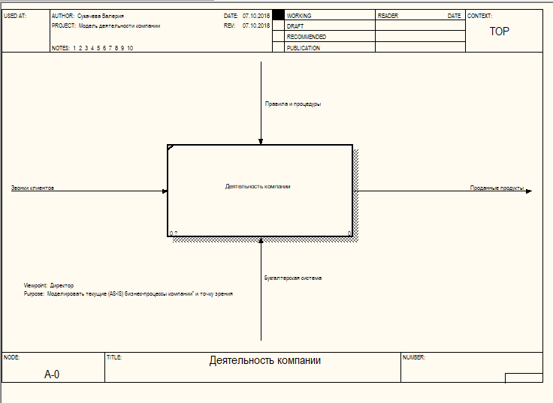

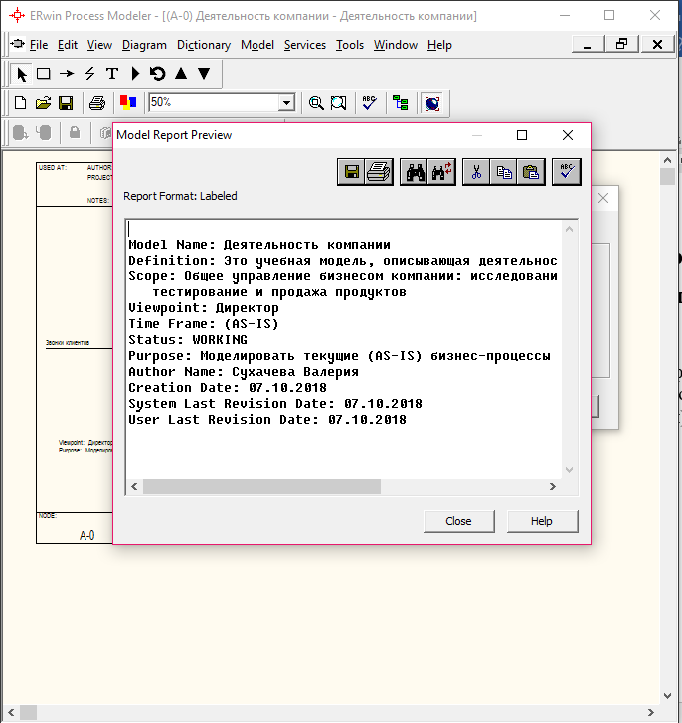

*Вопросы для самопроверки*

1. Что моделируют работы в модели бизнес-процессов?

Моделируют логическую взаимосвязь всех элементов процесса от его начала до завершения в рамках организации

1. Как должны именоваться работы модели бизнес-процессов?

Имя работы должно быть выражено отглагольным существительным, обозначающим действие

1. Что моделируют стрелки в модели бизнес-процессов?

Моделируют взаимодействие работ с внешним миром и между собой

1. Какие типы стрелок используются в моделях *IDEF0*?

Вход (Input), управление (Control), выход (Output), механизм (Mechanism), вызов (Call)

1. Какие имеются ограничения на использование стрелок (направления и расположение) в моделях *IDEF0*?

Используются правила:

Правило рисования стрелок. Надо пытаться максимально увеличивать расстояние между параллельными стрелками, что облегчает размещение меток, их чтение и позволяет проследить пути стрелок

Правило присоединения стрелок к блокам. Если возможно, стрелки присоединяются к блокам в одной и той же позиции. Тогда соединение стрелок конкретного типа с блоками будет согласованным и чтение диаграммы упростится

**Лабораторная работа № 2.**

**Создание диаграммы декомпозиции**

**Цель работы**: Изучить методы и объекты декомпозиции модели бизнес-процессов, научиться строить простейшие диаграммы декомпозиции бизнес-процессов первого уровня.

Результаты выполненной работы:

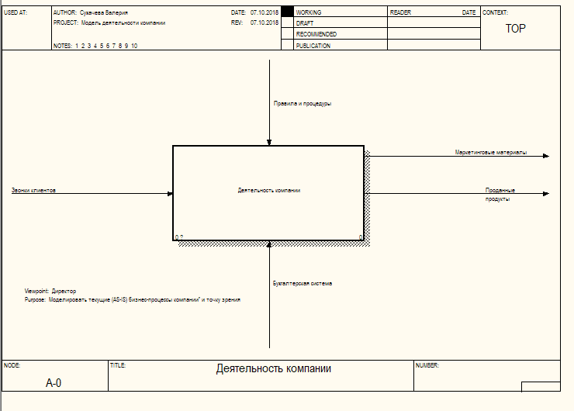

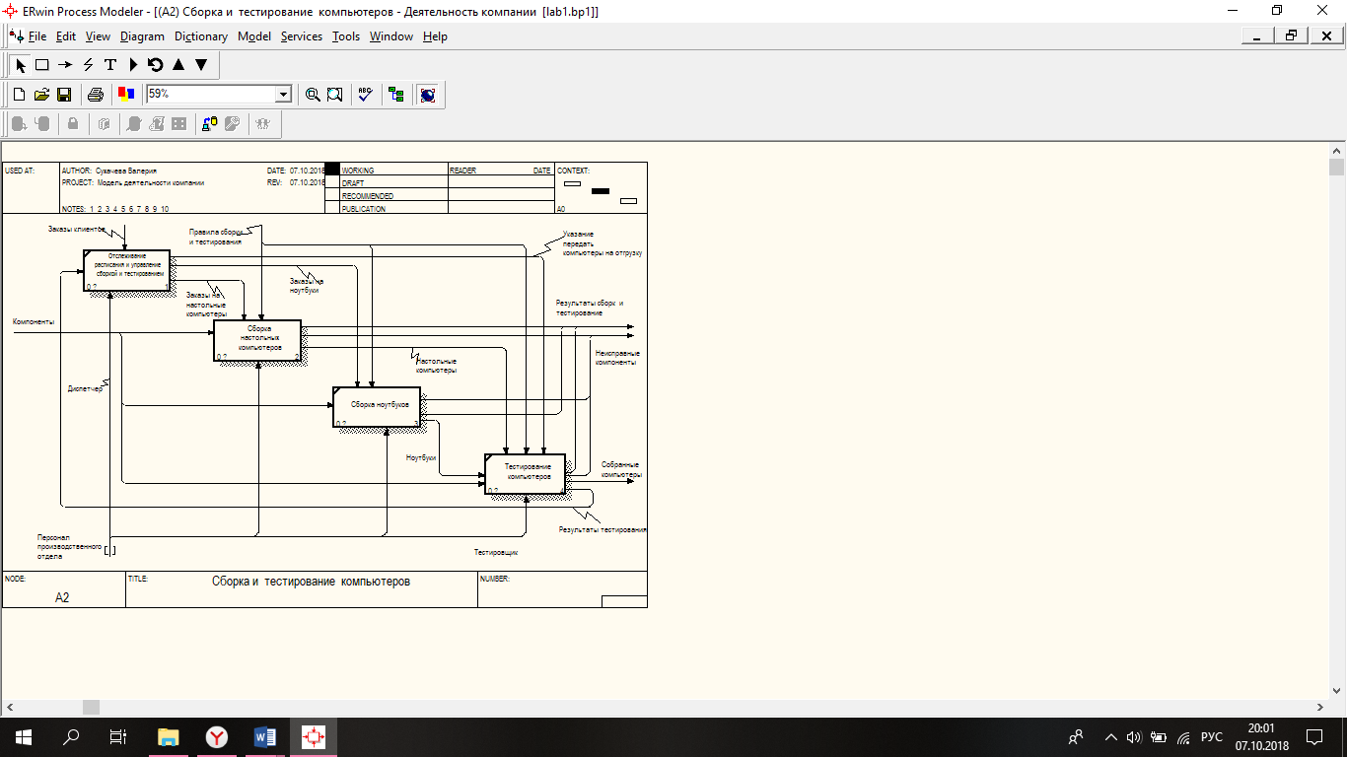

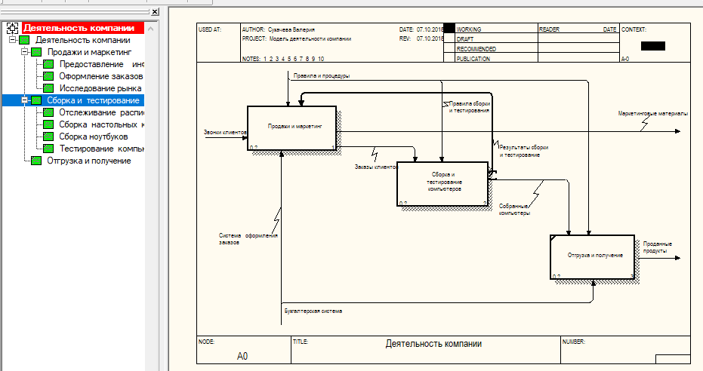

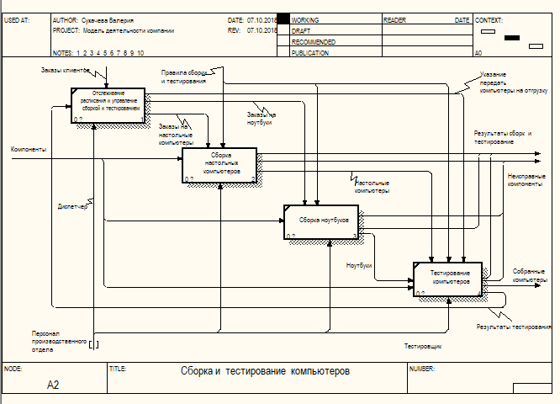

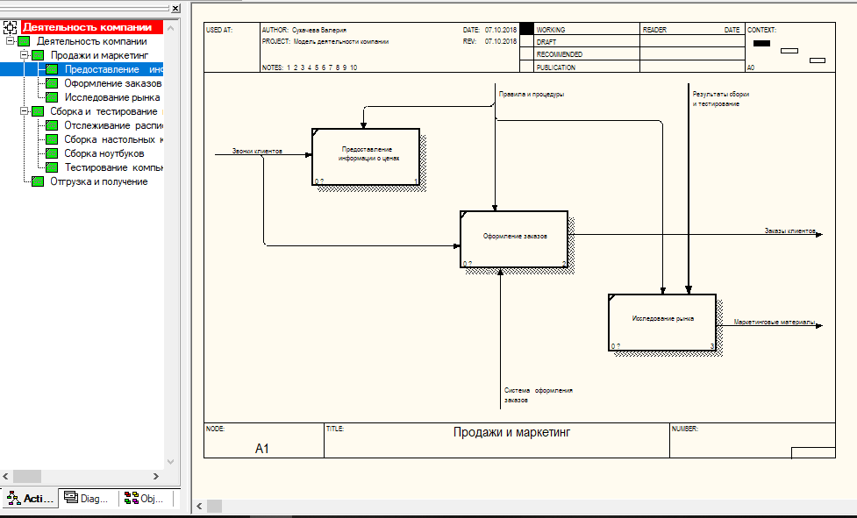

*Вопросы для самопроверки*

1. Для чего проводят декомпозицию работ модели бизнес-процессов?

Для разделения процесса на части, для более легкого управления

1. Какие существуют рекомендации по допустимому интервалу числа работ в модели декомпозиции?

Допустимый интервал числа работ 2-8. Декомпозировать работу на одну работу не имеет смысла: диаграммы с количеством работ более восьми получаются перенасыщенными и плохо читаются.

1. Что означает небольшая диагональная черта в левом верхнем углу работы?

Недекомпозируемая работы

1. Для чего используют коды *ICOM*?

Коды предназначены для идентификации граничных стрелок

1. Что означает понятие «миграция стрелок»?

Стрелки (кроме стрелки вызова), автоматически появляющиеся на диаграмме декомпозиции

1. Когда появляются на диаграммах несвязанные граничные стрелки?

При декомпозиции работы входящие в нее и исходящие из нее стрелки (кроме стрелки вызова) автоматически появляются на диаграмме декомпозиции (миграция стрелок), но при этом не касаются работ

1. Для чего используются внутренние стрелки?

Для связи работ между собой

1. Что такое «связь по входу»?

Связь по входу показывает доминирование вышестоящей работы

1. Что такое «связь по управлению»?

Когда выход вышестоящей работы направляется на управление нижестоящей

1. Что такое «обратная связь по входу»?

Когда выход нижестоящей работы направляется на вход вышестоящей

1. Что такое «обратная связь по управлению»?

Когда выход нижестоящей работы направляется на управление вышестоящей

1. Что такое «выход - механизм»?

Когда выход одной работы направляется на механизм другой

1. Поясните как правильно именовать разветвляющиеся стрелки?

Для именования отдельной ветви разветвляющихся и сливающихся стрелок следует выделить на диаграмме только одну ветвь, после этого вызвать редактор имени и присвоить имя стрелке. Это имя будет соответствовать только выделенной ветви.

1. Для чего используется тоннелирование стрелок?

Для того, чтобы показать вновь внесенные граничные стрелки на диаграмме декомпозиции нижнего уровня изображаются в квадратных скобках и автоматически не появляются на диаграмме верхнего уровня

1. Как должен изображаться туннель «не в родительской диаграмме»?

Если эти данные не используются на родительской диаграмме, их нужно направить еще выше, и т. д. В результате малозначимая стрелка будет изображена на всех уровнях и затруднит чтение всех диаграмм, на которых она присутствует. Выходом является туннелирование стрелки на самом нижнем уровне.

1. Как должен изображаться туннель «не в дочерней диаграмме»?

Стрелка механизма мигрирует с верхнего уровня на нижний, причем на нижнем уровне этот механизм используется одинаково во всех работах без исключения.